Neue, innovative Aufrisslösung für Karton-Kunststoff-Verpackungen

Sie sind recyclingfähig und besonders umweltschonend: Karton-Kunststoff-Kombinationen überzeugen bereits seit Jahren mit ihrer positiven Umweltbilanz. Um das Trennen von Karton und Kunststoff für Konsumenten noch einfacher zu machen, hat Greiner Packaging in Kooperation mit der Offsetdruckerei Schwarzach einen neuen Aufreißmechanismus entwickelt, der das Recycling noch intuitiver macht.

Kremsmünster, September 2019. Eine K3® Verpackung setzt sich aus nur zwei Teilen zusammen: einem unbedruckten weißen oder transparenten Kunststoffbecher sowie einem Kartonmantel, der bei Bedarf auch aus Recyclingmaterial bestehen kann. Diese beiden Bestandteile lassen sich durch den neuen, zum Patent angemeldeten Aufreißmechanismus, sauber und intuitiv voneinander trennen und recyceln. „Eine Karton-Kunststoff-Kombination ist im Vergleich zu anderen Verpackungslösungen besonders umweltfreundlich. Wichtig ist aber, dass die beiden Bestanteile auch wirklich getrennt und richtig entsorgt werden“, betont Jens Krause, Sales Director Schweiz bei Greiner Packaging. „Wir haben deshalb in den letzten Monaten intensiv an einem neuen Aufreißmechanismus gearbeitet, der die Trennmöglichkeit noch intuitiver und vor allem unübersehbar macht.“ Werden Karton und Kunststoff voneinander getrennt, ist die Verpackung zu 100 Prozent recyclingfähig und damit ein ideales Beispiel für die Kreislaufwirtschaft.

Eine Verpackung, viele Vorteile
War vor Jahren die Ökobilanz eines Produktes noch das Nonplusultra, gilt heute eine gute Recyclingfähigkeit als wichtigstes Kriterium. Nachhaltigkeit besteht aber sowohl aus einem vernünftigen Umgang mit Ressourcen – und dazu gehört auch der Rohstoff Abfall – als auch aus einer minimalen Umweltauswirkung. Die Recyclingfähigkeit zusammen mit der Umweltauswirkung eines Produktes müssen im gesamten Lebenszyklus berücksichtigt werden – und hier schneiden Karton-Kunststoff-Kombinationen ausgezeichnet ab. Greiner Packaging setzt deshalb auf K3® Verpackungen, die durch vielfältige Vorteile überzeugen:

- Ein K3® Becher mit einem Durchmesser von 95 Millimeter und einem Füllvolumen von 500 Milliliter erreicht einen 17 Prozent verbesserten CO₂-Fußabdruck – im Vergleich zu einem konventionellen direkt bedruckten, tiefgezogenen Becher derselben Größe.
- Über ihre gesamte Lebensspanne gesehen ist K3® zweifellos die umweltfreundlichste Verpackung. Werden Karton und Kunststoff voneinander getrennt, ist die Verpackung zu 100 Prozent recyclingfähig. Gleichzeitig spart ein K3® Becher – wieder im Vergleich zu einem direkt bedruckten, tiefgezogenen Becher der gleichen Größe – bis zu 33 Prozent Kunststoff.
- Die einzelnen, voneinander getrennten Bestandteile einer K3® Verpackung können außerdem zu 100 Prozent verwertet werden – sie werden in der Abfallsortieranlage richtig erkannt und dem jeweiligen Materialstrom zugeordnet. Ein unbedruckter, weißer oder transparenter Kunststoffbecher ist die Basis einer erfolgreichen Kreislaufwirtschaft.

FachPack 2019: Umweltfreundliche Verpackungen live erleben
Wer sich von K3® Verpackungen mit dem neuen Aufreißmechanismus selbst ein Bild machen möchte, hat dazu von 24. bis 26. September 2019 auf der FachPack in Nürnberg die Möglichkeit. Greiner Packaging präsentiert zahlreiche Konzepte und Ideen, die einer Kreislaufwirtschaft in unterschiedlichen Aspekten Rechnung tragen. Halle 7, Stand 532

Über Greiner Packaging
Greiner Packaging zählt zu den führenden europäischen Herstellern von Kunststoffverpackungen im Food- und Non-Food-Bereich. Das Unternehmen steht seit fast 60 Jahren für hohe Lösungskompetenz in Entwicklung, Design, Produktion und Dekoration. Den Herausforderungen des Marktes begegnet Greiner Packaging mit zwei Business Units: Packaging und Assistec. Während erstere für innovative Verpackungslösungen steht, konzentriert sich zweitere auf die Produktion maßgeschneiderter technischer Teile. Greiner Packaging beschäftigt rund 4.800 Mitarbeiter an mehr als 30 Standorten in 19 Ländern weltweit. 2018 erzielte das Unternehmen einen Jahresumsatz von 673 Millionen Euro (inkl. Joint Ventures). Das ist mehr als ein Drittel des Greiner-Gesamtumsatzes.

Text & Bild:

Textdokument sowie Bilder in hochauflösender Qualität zum Download: https://mam.greiner.at/pinaccess/showpin.do?pinCode=XiGJrXxGp28v

Bilder zur honorarfreien Verwendung, Credit: Greiner Packaging

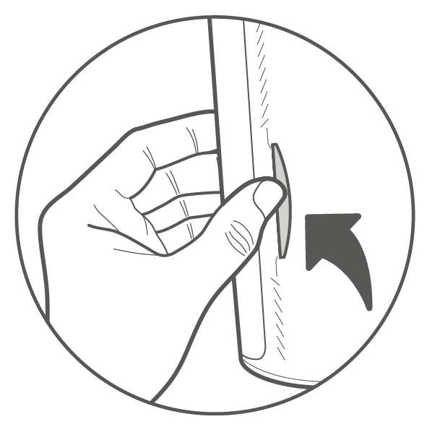
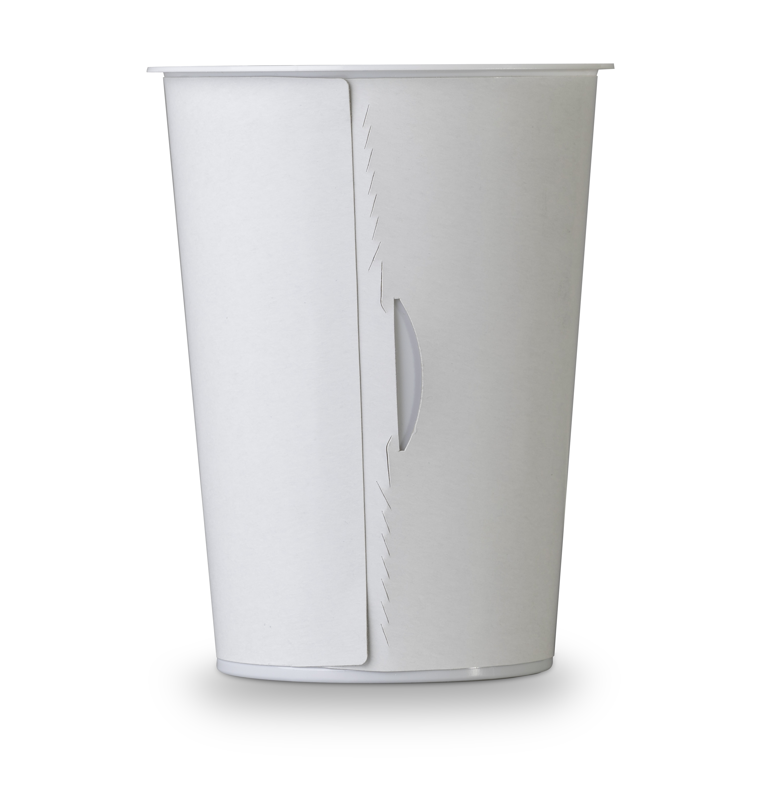
Bildtext: Durch den neuen Aufreißmechanismus lassen sich Kartonmantel und Kunststoffbecher noch einfacher trennen und recyceln.

Über Rückfragen freut sich:
Mag. Carina Maurer, Bakk. I Text, Konzeption & PR
SPS MARKETING GmbH | B 2 Businessclass | Linz, Stuttgart
Jaxstraße 2 – 4, A-4020 Linz,
Tel. +43 (0) 732 60 50 38-29
E-Mail: c.maurer@sps-marketing.com
www.sps-marketing.com

